PENGARUH UKURAN PERUSAHAAN DAN KEBIJAKAN DIVIDEN TERHADAP NILAI PERUSAHAAN PADA INDEKS LQ45 YANG TERDAFTAR DI BURSA EFEK INDONESIA
PERIODE 2013-2017
Diajukan Sebagai Salah Satu Syarat Mendapatkan Gelar Sarjana Ekonomi (SE)


Disusun Oleh:
DEDY SETYAWAN
17111024310369

PROGRAM STUDI MANAJEMEN
FAKULTAS ILMU SOSIAL DAN HUMANIORA
UNIVERSITAS MUHAMMADIYAH KALIMANTAN TIMUR
SAMARINDA
2019
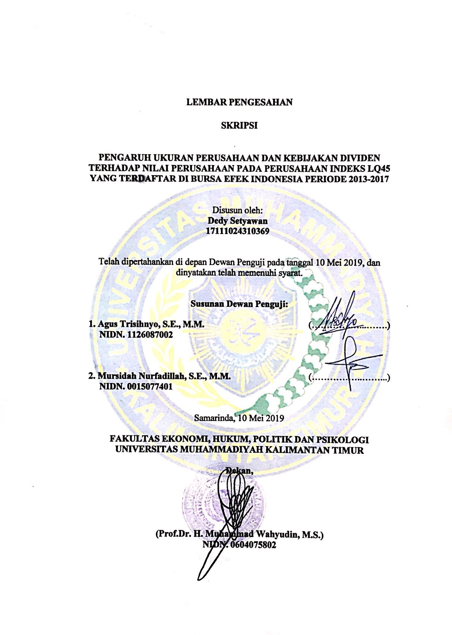

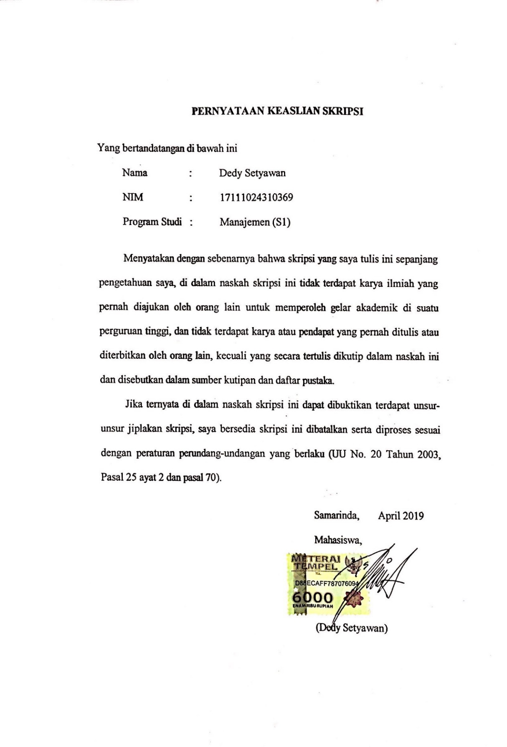

KATA PENGANTAR
Dengan mengucapkan puji dan syukur atas khadirat Allat SWT karena atas rahmat dan karunia-Nya penulis dapat menyelesaikan penulisan skripsi ini yang berjudul “Pengaruh Ukuran Perusahaan dan Kebijakan Dividen Terhadap Nilai Perusahaan Pada Indeks LQ45 yang terdaftar pada Bursa Efek Indonesia Periode 2013-2017”.
Dalam penulisan skripsi ini, penulis menyadari bahwa skripsi ini masih jauh dari sempurna dan masih banyak kekurangan dikarenakan oleh segala keterbatasan dan kemampuan yang dimiliku oleh penulis. Namun penulis mempersembahkan skripsi ini dengan sebaik-baiknya agar dapat memberikan manfaat kepada berbagai pihak. Sehingga penulis menetrima berbagai kritik dan saran yang membangun untuk perbaikan skripsi ini.
Pada kesempatan ini penulis ingin menyampaikan ucapan terimakasih yang sebesar-besarnya kepada berbagai pihak yang telah membantu penulis dalam menyelesaikan skripsi ini. Ucapan terima kasih penulis sampaikan kepada :
- Bapak Prof.Dr. H. Muhammad Wahyuddin, M.S. selaku dekan fakultas ekonomi, hukum, politik dan psikologi.
- Ibu Vera Anitra, S.E., MM selaku ketua program studi manajemen.
- Ibu Mursidah Nurfadillah, S.E., MM selaku dosen pembimbing yang telah memberikan waktu, tenaga dan pikirannya untuk memberikan petunjuk, bimbingan dan pengarahan dalam penulisan skripsi ini.
- Seluruh staf dan para dosen Universitas Muhammadiyah Kalimantan Timur.
- Semua sahabat dekat yang selalu menyemangati Eddy Kurniawan, Indra Pratama, Amin Saat, dan khususnya Herliana Florent yang selalu memberikan semangat dan doa.
- Kepada Aqil Muthaqien, Dea Putri, Dias Sesar, dan Hardianto teman seperjuangan dalam kelompok Kolaborasi Dosen Mahasiswa yang telah memberikan semangat yang luar biasa sehingga terselesaikan skripsi ini.
- Kedua orang tua tercinta, kakak, dan adik yang telah banyak memberikan bantuan berupa doa, moril dan materil selama kuliah hingga penyusunan skripsi ini.
Sekiranya Allah SWT akan memberikan balasan yang setimpal atas segala bantuan yang telah penulis terima.
Samarinda, April 2019

Penulis

Pengaruh Ukuran Perusahaan dan Kebijakan Dividen terhadap Nilai Perusahaan pada Indeks Lq45 yang Terdaftar di Bursa Efek Indonesia
Periode 2013-2017
RINGKASAN
Penelitian ini bertujuan untuk mengetahui pengaruh ukuran perusahaan dan kebijakan dividen secara parsial dan simultan terhadap nilai perusahaan pada Indeks LQ 45 di Bursa Efek Indonesia. Data yang digunakan dalam penelitian ini adalah laporan keuangan pada tahun 2013 sampai 2017. Penelitian ini menggunakan uji asumsi klasik dan analisis regresi berganda serta pengujian hipotesis dengan uji F (uji simultan), uji t (uji parsial), koefisien determinasi dan analisis korelasi dengan tingkat signifikasi 5%.
Dari hasil penelitian ini dapat diketahui bahwa besar pengaruh ukuran perusahaan dan kebijakan dividen secara bersama-sama memiliki pengaruh yang signifikan terhadap nilai perusahaan. Ukuran perusahaan dan kebijakan dividen secara bersama-sama mampu menjelaskan turun naiknya harga saham sebesar 28,7%, sedangkan sisanya sebesar 71,3% dipengaruhi oleh variabel lain diluar penelitian ini.
Dalam penelitian ini persamaan regresi linier berganda adalah Y=5,055-0,197X₁+0,360X₂. Selain itu diketahui pula bahwa ukuran perusahaan tidak berpengaruh positif namun berpengaruh signifikan terhadap nilai perusahaan dan memiliki hubungan negatif (tidak searah). Sedangkan kebijakan dividen berpengaruh positif dan signifikan terhadap nilai perusahaan dan memiliki hubungan positif (searah).

Kata kunci: Ukuran Perusahaan, Kebijakan Dividen, Nilai Perusahaan.

The Effect of Company Size and Dividend Policy on Company Value in Lq45 Index Listed in Indonesia Stock Exchange Period 2013-2017
ABSTRAK
This study aims to determine the effect of company size and dividend policy partially and simultaneously on firm value on the LQ 45 Index on the Indonesia Stock Exchange. The data used in this study are financial statements from 2013 to 2017. This study uses the classic assumption test and multiple regression analysis and hypothesis testing with F test (simultaneous test), t test (partial test), coefficient of determination and correlation analysis with level 5% significance.
From the results of this study it can be seen that the influence of company size and dividend policy together have a significant effect on firm value. Company size and dividend policy together can explain the rise and fall of stock prices by 28.7%, while the remaining 71.3% is influenced by other variables outside of this study.
In this study the multiple linear regression equation is Y = 5,055-0,197X1+0,360X2. In addition, it is also known that the size of the company does not have a positive effect but has a significant effect on the value of the company and has a negative relationship (not in the same direction). While dividend policy has a positive and significant effect on firm value and has a positive relationship (in the same direction).

Keyword: Size, Dividend Policy, Company Value.
DAFTAR ISI
HALAMAN JUDUL i
LEMBAR PENGESAHAN ii
LEMBAR PERNYATAAN KEASLIAN SKRIPSI iii
KATA PENGANTAR iv
RINGKASAN vi
ABSTRAK vii
DAFTAR ISI viii
DAFTAR TABEL xi
DAFTAR GAMBAR xii
BAB I PENDAHULUAN 1
- Latar Belakang 1
B. Rumusan Masalah 4
C. Tujuan Penelitian 5
D. Manfaat Penelitian 5
BAB II TINJAUAN PUSTAKA 7
- Landasan Teori 7
- Pasar Modal 7
  - Manfaat Pasar Modal 7
  - Fungsi Pasar Modal 8
- Pengertian Nilai Perusahaan 9
- Faktor-Faktor yang Mempengarhui Nilai Perusahaan 11
- Ukuran Perusahaan 11
- Kebijakan Dividen 12
- Pengertian Ukuran Perusahaan 12
- Pengertian Kebijakan Dividen 14
- Hubungan Antar Variabel 16
- Hubungan Ukuran Perusahaan terhadap Nlai Perusahaan 16
- Hubungan Kebijakan Dividen terhadap Nilai Perusahaan 17
- Penelitian terdahulu 17
- Kerangka Pikir 19
- Hipotesis 20
BAB III METODE PENELITIAN 20
- Lokasi Penelitian 20
B. Jenis Penelitian 20
C. Definisi Opersional dan Pengukuran Variabel 22
D. Populasi dan Teknik Pengambilan Sampel 23
E. Jenis dan Sumber Data 25
F. Teknik Pengumpulan Data 25
G. Teknik Analisis Data 26
BAB IV HASIL PENELITIAN DAN PEMBAHASAN 33
- Gambaran Umum LQ 45 33
B. Data Penelitian 34
C. Analisis Data dan Uji Hipotesis 40
D. Pembahasan 53
BAB V PENUTUP 58
- Kesimpulan 58
- Saran 59
DAFTAR PUSTAKA 60
LAMPIRAN 63

DAFTAR TABEL
Tabel 2.1 Penelitian Terdahulu 17
Tabel 3.1 Proposive Sampling 24
Tabel 3.2 Sampel Perusahaan 24
Tabel 3.3 Hubungan Korelasi Antar Variabel 32
Tabel 4.1 Data Nilai Perusahaan Indeks LQ 45 33
Tabel 4.2 Data Ukuran Perusahaan Indeks LQ 45 34
Tabel 4.3 Data Kebijakan Dividen Indeks LQ 45 35
Tabel 4.4 Analisis Deskriptif 37
Tabel 4.5 Hasil Uji Normalitas 40
Tabel 4.6 Hasil Uji Autokorelasi 41
Tabel 4.7 Hasil Uji Multikolinieritas 42
Tabel 4.8 Hasil Uji Heterokedastisitas 43
Tabel 4.9 Analisis Regresi Linear Berganda 45
Tabel 4.10 Hasil Uji F (Simulan) 46
Tabel 4.11 Hasil Uji T (Parsial) 47
Tabel 4.12 Koefisien Determinasi Berganda (R²) 48
Tabel 4.13 Korelasi Antar Variabel 50
DAFTAR GAMBAR
Gambar 2.1 Kerangka Pikir 19
Gambar 4.1 Grafik Nilai perusahaan indeks LQ 45 34
Gambar 4.2 Grafik Ukuran Perusahaan indeks LQ 45 35
Gambar 4.3 Grafik Kebijakan Dividen indeks LQ 45 36
Gambar 4.4 Histogram Uji Normalitas 39
Gambar 4.5 P-Plot Uji Normalitas 39

BAB I
PENDAHULUAN
- Latar Belakang Masalah
Nilai perusahaan menjadi tolak ukur para investor terhadap keberhasilan suatu perusahaan, melalui pengelolaan sumber daya yang tercermin pada harga saham per lembar perusahaan. Harga saham yang terus meningkat, dapat mempengaruhi tingginya nilai perusahaan, jika harga saham relatif rendah, maka dapat mempengaruhi rendahnya nilai perusahaan, artinya kemampuan perusahaan untuk meningkatkan nilai perusahaannya kurang dari kata baik. Para investor tentunya sangat selektif ketika memutuskan ingin menanam modalnya pada perusahaan, karena nilai perusahaan menjadi faktor penentu oleh investor untuk berinvestasi.
Nilai Perusahaan merupakan suatu pandangan masyarakat terhadap perusahaan yang telah memiliki integritas baik dalam kurun waktu yang sudah lama, mulai perusahaan itu berdiri sampai sekarang (Noerirawan, 2012). Semua perusahaan yang masuk di BEI pastinya ingin saham mereka berpotensi tinggi, dan mampu menarik investor agar mau menginvestasikan modalnya di perusahaan mereka (Dwi, 2013).
Dalam suatu perusahaan, manajer perusahaan memiliki tujuan untuk memaksimalkan nilai perusahaan. Maka nilai perusahaan yang baik dapat meningkatkan keinginan investor untuk menginvestasikan modal di perusahaan tersebut. Karena pada dasarnya tujuan setiap perusahaan adalah meningkatkan nilai perusahaan maupun kekayaan para pemegang saham dalam jangka pendek, perusahaan yang go public terlihat dari harga pasar saham perusahaan yang terlibat di pasar modal (Sudana I Made, 2011:23).
Beberapa faktor yang dapat mempengaruhi nilai perusahaan, yaitu ukuran perusahaan, dan kebijakan dividen. Perusahaan yang memiliki ukuran besar, akan mempermudah upaya mereka untuk mendapatkan sumber dana di pasar modal. Dari kemudahan itu, akan diterima investor sebagai harapan yang positif dari perusahaan, serta menjadi pengaruh baik untuk nilai perusahaan (Hardiyanti, 2012). Ukuran perusahaan juga bisa dilihat melalui total aktiva perusahaan, aktiva merupakan suatu gambaran pendapatan dan aset yang terdapat di perusahaan, normalnya besar aktiva di iringi dengan tingginya nilai perusahaan. Selain itu, ukuran suatu perusahaan menjadi pertimbangan untuk mendapatkan modal, ukuran perusahaan yang relatif besar dapat mempermudah aksesnya dalam memperoleh pendanaan bagi perusahaannya.
Nilai perusahaan juga dilihat dari efektivitas perusahaan ketika membayarkan dividen, akan tetapi ada kebijakan dari perusahaan yang akan memutuskan, apakah nantinya dividen tersebut dibayarkan atau tidak. Pada saat membuat suatu kebijakan dividen, satu pandangan saja tidak dapat digunakan untuk semua orang, dikarenakan dari banyaknya perbedaan patokan setiap pemegang saham. Harga saham juga berpengaruh dari besarnya dividen. Harga saham akan naik jika dividen yang dibayarkan tinggi, (Mardiyanthi, 2012). Kemampuan perusahaan mendapat keuntungan terjalin erat dengan kemampuan perusahaan saat membayarkan dividen. Ketika mampu membayar besar dividen, artinya laba yang diperoleh juga besar (Prasetyo, 2013). Oleh karenanya, kenaikan nilai perusahaan juga dipengaruhi dari tingkat dividen yang tinggi (Martono dan Harjito, 2010).
Agar investor mendapatkan kesejahteraannya, mereka memiliki tujuan intinya yaitu memperoleh pengembalian (return) dari dividen atau capital gain itu sendiri (Hermuningsih, 2012:80). Akan tetapi, perusahaan juga memiliki visinya sendiri yaitu menginginkan perusahaannya dapat berkecambah demi mempertahankan kelangsungan hidup perusahaan dan memberikan dividen kepada pemegang saham. Jika penerimaan dividen lebih dominan pada periode saat ini dibandingkan dengan pendapatan capital gain pada periode mendatang, tentunya dividen akan lebih digemari daripada capital gain oleh investor yang tidak ingin berpekulasi.
Penelitian ini akan meneliti kinerja saham-saham di dalam indeks LQ45 periode 2013-2017, dengan mengaitkan dari sudut pandang nilai perusahaan yang berpengaruh terhadap beberapa variable yaitu ukuran perusahaan dan kebijakan dividen. LQ45 itu sendiri adalah indeks di Bursa Efek Indonesia (BEI), di mana indeks ini didapat dari 45 emiten yang telah dinilai melalui beberapa opsi kriteria atas lukiditas. Penilaian atas likuiditas yaitu pemilihan atas emiten-emiten tersebut yang telah dipertimbangkan kapitalisasinya dari pasar. Tujuan Indeks LQ45 yaitu sebagai pelengkap IHSG untuk menyediakan instrumen yang terpercaya bagi analisis keuangan, manajer investasi, investor dan peneliti pasar modal lainnya dalam memantau aktivitas harga dari saham-saham yang rajin diperdagangkan.
Menanggapi dari penjelasan tersebut, penelitian ini akan membahas tentang “Pengaruh Ukuran Perusahaan dan Kebijakan Dividen terhadap Nilai Perusahaan Indeks LQ45 yang terdaftar di Bursa Efek Indonesia (BEI)”
- Perumusan Masalah
Berdasarkan dari latar belakang diatas, maka permasalahan yang menjadi penelitian ini yaitu:
- Apakah Ukuran Perusahaan dan Kebijakan Dividen secara simultan berpengaruh signifikan terhadap Nilai Perusahaan?
- Apakah Ukuran Perusahaan secara parsial berpengaruh signifikan terhadap Nilai Perusahaan?
- Apakah Kebijakan Dividen secara parsial berpengaruh signifikan terhadap Nilai Perusahaan?
- Apakah Kebijakan Dividen secara parsial berpengaruh signifikan terhadap Nilai Perusahaan?
- Tujuan Penelitian
Dari permasalahan yang ada pada penelitian ini, maka penelitian ini bertujuan sebagai berikut:
- Untuk mengetahui dan menganalisis pengaruh Ukuran Perusahaan dan Kebijakan Dividen secara simultan terhadap Nilai Perusahaan.
- Untuk mengetahui dan menganalisis pengaruh Ukuran Perusahaan secara parsial terhadap Nilai Perusahaan.
- Untuk mengetahui dan menganalisis pengaruh Kebijakan Dividen secara parsial terhadap Nilai Perusahaan.
- Untuk mengetahui variabel manakah yang lebih dominan berpengaruh terhadap Nilai Perusahaan.
- Manfaaat Penelitian
Penelitian ini diharapkan dapat memberikan manfaat sebagai berikut:
- Manfaat Teoritis
Untuk memberi bukti empiris, dan bantuan pemahaman ataupun menambah persepsi, serta teori mengenai ilmu pengetahuan dari penelitian yang sinkron dengan bidang ilmunya.
- Manfaat Praktis
- Investor, penelitian ini diharapkan mampu menjadi penjelasan terkait dalam pengambilan keputusan investasi.
- Akademisi, penelitian ini diharapkan bisa memperluas pemahaman serta ikut dalam pengembangan ide mengenai kebijakan dividen dan ukuran perusahaan yang berpengaruh terhadap nilai perusahaan.
- Peneliti selanjutnya, penelitian ini diharapkan menjadi sumber literatur serta bermanfaat untuk penelitian yang akan datang.
BAB II
TINJAUAN PUSTAKA
- Landasan Teori
- Pasar Modal
Umumnya pasar modal merupakan wadah untuk menawarkan surat berharga. Di sini para investor yang memiliki dana lebih (surplus fund) berinvestasi dalam surat berharga yang ditawarkan oleh emiten (Sunariyah, 2011).
Pasar modal (capital market), adalah pasar dari bermacam-macam mekanisme keuangan yang dapat diperjualbelikan, seperti surat utang (obligasi), ekuiti (saham), reksadana, instrument derivatif, maupun sarana lainnya. Pasar modal merupakan suatu sarana investasi bagi perusahaan ataupun institusi lain (misalnya pemerintah). Maka dari itu, pasar modal memberi fasilitas berbagai sarana dan prasarana aktivitas jual dan beli, serta kegiatan-kegiatan lainnya (Martalena dan Malinda, 2011).
- Manfaat Pasar Modal
Menurut (Nor Hadi, 2013) sebagai tempat yang teratur berdasarkan undang-undang untuk menyatukan investor sebagai pemilik dana untuk berinvestasi jangka panjang, pasar modal memilki keuntungan antara lain;

- Memberi sumber biaya bagi pebisnis sekaligus memungkinkan distibusi dana secara optimal.
- Preferensi investasi yang menghasilkan potensi keuntungan dengan risiko minim yang diukur melalui keterbukaan, likuiditas, dan diverifikasi investasi.
- Kesempatan memiliki perusahaan mempunyai peluang, transparan dan profesional, serta terciptanya kondisi berusaha yang sehat.
- Terciptanya lapangan pekerjaan.
- Memberikan akses control social.
- Fungsi Pasar Modal
Menurut (Nor Hadi, 2013) Pasar modal memberikan kesempatan kepada pihak yang ingin memperoleh laba. Fungsi pasar modal antara lain sebagai berikut:
- Bagi perusahaan
Pasar modal menyediakan ruang dan peluang kepada perusahaan untuk memperoleh sumber dana yang memiliki resiko relatif cukup rendah dibandingkan dengan pasar uang.
- Bagi investor
Preferensi investasi bagi investor, terutama pada sarana yang memberi likuiditas tinggi. Pasar modal menyediakan ruang kepada investor untuk memperoleh pengembalian yang cukup tinggi.
- Bagi Perekonomian Nasional
Dalam perekonomian nasional, terdapat peranan penting pasar modal yaitu dalam rangka meningkatkan pertumbuhan dan keseimbangan ekonomi. Dengan fungsi pasar modal yang memberi altermatif untuk bertemunya antara lender dan borrower.
- Nilai Perusahaan
Nilai perusahaan diartikan sebagai nilai yang ditawarkan kepada investor dari perusahaan yang menjual saham mereka kepada pihak lain, nilai jual perusahaan adalah suatu bisnis yang sedang bekerja. Nilai jual yang tinggi diatas nilai likuidasi merupakan nilai dari organisasi manajemen yang mengoperasikan perusahaan itu. Sartono (2010:487).
Dalam pengambilan keputusan, perusahaan selalu berkomitmen pada tujuan utamanya. Tujuan utama perusahaan yaitu Stockholder Wealth Maximization (Brigham dan Houston, 2001) dalam Andinata (2010) memaksimalkan kekayaan investor dengan memaksimalisasi nilai perusahaan sesuai dengan keputusan. (Besley dan Brigham, 2000) dalam Andinata (2010),
Alat ukur nilai perusahaan yang digunakan dalam penelitian ini dengan menggunakan rumus Price Earning Ratio (PER), Price earning ratio yaitu membandingkan harga pasar per lembar saham dengan laba per lembar saham. Price earning ratio dipercaya sebagai tata cara penilaian saham efektif dalam menentukan nilai saham serta besarnya modal saham, sehingga PER sering digunakan sebagai alat ukur yang efektif untuk digunakan oleh calon investor. PER juga merupakan tolak ukur dalam menentukan nilai ataupun harga pada saham perusahaan. Rumus menghitung Price Earning Ratio (PER) adalah:
$$PER=\frac{Harga Per Lembar Saham }{Earning Per Share \left(EPS\right)}$$
$$EPS=\frac{Laba bersih setelah pajak-Dividen}{Jumlah lembar saham yang beredar}$$

- Faktor-faktor yang mempengaruhi Nilai Perusahaan
- Ukuran Perusahaan
Ukuran perusahaan dapat mempengaruhi nilai perusahaan karena semakin besar ukuran perusahaan akan memudahkan perusahaan mendapatkan dana baik internal maupun eksternal. Secara teori ukuran perusahaan memiliki pengaruh yang positif dan signifikan terhadap nilai perusahaan. Ukuran perusahaan dalam hal ini diukur menggunakan total asset perusahaan. Karena besarnya total asset yang dimiliki perusahaan akan memberikan keleluasaan bagi pihak manajemen dalam mengelola assetnya dengan optimal.

- Kebijakan Dividen
Dividen adalah bentuk keuntungan yang diterima investor dari sahamnya. Dividen merupakan hal penting bagi investor karena besarnya laba perusahaan dapat berbanding lurus dengan tingginya dividen yang akan dibagikan kepada investor, sehingga PER mampu menunjukkan efesiensi perusahaan menghasilkan laba bersih, yang nantinya laba bersih digunakan dalam memperkirakan jumlah dividen yang akan dibayarkan kepada investor. Meningkatnya jumlah dividen memberi tanda peningkatan baik yang dialami perusahaan. Dalam prinsip Signalling, bagi para investor dividen yang mengalami kenaikan merupakan signal bagus bahwa perusahan tersebut memiliki peluang yang sangat baik di masa yang akan dating. Sehingga Price Earning Ratio dapat dijadikan oleh para manajemen perusahaan ataupun investor sebagai estimasi jumlah pembayaran dividen yang diberikan perusahaan. (Herry Ramadhani, 2016)
- Ukuran Perusahaan
Menurut Sujianto (2001) dalam Maryam (2014), Ukuran perusahaan merupakan besar kecilnya perusahaan berdasarkan nilai ekuitas, nilai perusahaan dan juga hasil total aset perusahaan itu sendiri. Wedari (2006) dalam Eka (2010) dikatakan bahwa ukuran perusahaan adalah kenaikan dari kenyataan, perusahaan yang besar akan memiliki kapitalisasi pasar yang besar, nilai buku yang besar, serta keuntungan yang tinggi. Sedangkan untuk perusahaan kecil hanya mempunyai kapitalisasi pasar relatif kecil, nilai buku juga kecil, serta keuntungan yang rendah.
Ayu Sri Mahatma D dan Ary W (2013) Perusahaan yang mempunyai total asset besar, seorang manajemen dapat lebih optimal dalam penggunaan asset yang dimiliki perusahaan. Kebebasan seorang manajemen berbanding lurus dengan apa yang khawatirkan selaku pemilik atas assetnya. Jka dinilai dari sisi perusahaan, jumlah asset yang besar juga dapat berdampak negative pada nilai perusahaan. Namun jika menilai dari sisi manajemen, kebebasan yang dimiliki seorang manajemen dapat memberi peningkatan pada nilai perusahaan.
Perusahaan besar akan lebih meminimalisir resiko dibandingkan perusahaan kecil. Dikarenakan kontrol yang lebih baik pada perusahaan besar untuk menganalisa kondisi pasar, sehingga persaingan ekonomi dapat diatasi. Selain itu sumber daya yang dimiliki perusahaan-perusahaan besar akan menguntungkan perusahaan dalam mengakses sumber informasi secara eksternal (Yunita, 2011).
Dalam penelitian ini, pengukuran dilakukan menggunakan total asset. Karena jumlah total asset perusahaan relatif besar, maka disederhanakan menggunakan logaritma natural (Ghozali, 2006) dalam Tri Hastuti dan Lena Farida (2017):
Size = Ln Total Assets

- Kebijakan Dividen
Menurut Paul D. Kimmel, Jerry J. Weygandt, dan Donald E. Kieso (2011), dividen merupakan suatu penyaluran yang dilakukan perusahaan kepada investor secara sepadan sesuai saham yang dimiliki. Dengan kata lain, para pemegang saham menerima keuntungan sesuai investasi pada perusahaan tersebut. Artinya perusahaan wajib membayar laba kepada investor yang sudah melakukan penanaman modal diperusahaan tersebut.
Ada beberapa cara yang dapat dilakukan perusahan dalam kebijakan dividen menurut Horne (1986) dalam Jusriani (2013) yaitu;
a. Stabilitas. Artinya jumlah dividen per lembar saham (DPS) jumlah dividen yang dibayar selama jangka waktu yang ditentukan pada tiap tahunnya bersifat konsisten walaupun keuntungan tiap per lembar saham naik turun setiap tahunya. Ada beberapa alasan yang memicu perusahaan dalam melaksanakan kebijkan dividen antara lain;
1) Timbulnya kesan kepada investor bahwa perusahaan memiliki peningkatan positif pada masa mendatang dan
2) Adanya beberapa pemodal tertentu yang mencari kepastian dalam pembayaran dividen.
b. Kebijakan dividen selalu berketetapan atas jumlah dividen minimal ditambah dividen ekstra. Kebijakan ini memastikan jumlah rupiah minimal dividen per lembar saham setiap tahunnya, jika peningkatan laba mengalami kenaikan secara intens atau kondisi keuangan menjadi lebih baik, maka akan dilakukan penambahan dividen ekstra atas jumlah tersebut.
c. Konstanitas. Dimana dividen pada per lembar saham akan berfluktuasi setiap tahunnya sesuai dengan perolehan kenaikan laba bersih perusahaan. Hal ini menandakan bahwa dividen memiliki informasi selaku indikator peningkatan baik buruknya perusahaan, maka kebijakan dalam menaikkan atau menurunkan harga saham hanya terjadi bila hal tersebut dinyatakan terjadinya perubahan peningkatan perusahaan.
d. Fleksibilitas. Pada tiap tahunnya besaran dividen per lembar saham disesuaikan dengan kondisi keuangan dan kebijakan keuangan dari perusahaan itu sendiri.
Kebijakan dividen diukur menggunakan Dividend Payout Ratio (DPR). Rumus Dividend Payout Ratio (DPR) yaitu:
Dividend Payout Ratio = | Dividend Per Share
Dividend Payout Ratio = | Earning Per Share

- Hubungan Antar Variabel
- Hubungan Ukuran Perusahaan terhadap Nilai Perusahaan
Nilai dari total asset perusahaan adalah gambaran atas besar dan kecilnya ukuran pada perusahaan. Jika semakin besar ukurannya, maka pemilik modal akan lebih tertarik pada perusahaan tersebut. Hal tersebut teradi disebabkan karena perusahaan yang memiliki ukuran besar akan lebih memiliki kondisi yang lebih stabil. Pemilik modal lebih tertarik berinvestasi pada perusahaan yang memiliki stabilitas, sebab kestabilan itu yang memberi pengaruh meningkatnya harga saham. Di mana prospek itu membuat perusahaan dianggap mampu memiliki nilai jual yang lebih besar di pasar modal (Hardiyanti, 2012).
- Hubungan Kebijakan Dividen terhadap Nilai Perusahaan
Menurut Lestariningsih (2007) dalam Jusriani (2013) DPR merupakan bagian dividen yang nantinya akan dibayarkan kepada investor dari laba bersih. Perhitungan dividen payout ratio yaitu dengan membandingkan antara dividen dibagi laba bersih yang didapatkan dan penyajiannya dalam bentuk persentase. Pentingnya kewajaran dalam membayarkan dividen sangat diutamakan untuk menimbulkan rasa percaya dari pemegang saham demi pemeliharaan nilai perusahaan dalam jangka panjang. Semua investor tentunya banyak yang mengharapkan pembagian dividend dan saham yang terus meningkat. Sehingga pembagian dividen yang baik akan dapat menaikan nilai perusahaan di mata para investor (Gitosudarmo dan Basri, 2000) dalam (Jusriani, 2013).
- Penelitian Terdahulu
Berikut dibawah ini beberapa penelitian sebelumnya dilakukan, antara lain:
Tabel 2.1
Penelitian Terdahulu
Nama Peneliti | Tahun | Judul | Variabel yang digunakan | Hasil yang diperoleh
Meyrna Puspita Ratih | 2010 | Faktor-Faktor yang Mempengaruhi Price Earning Ratio pada Perusahaan Manufaktur Periode 2003-2007 | Variabel Dependen: Price Earning Ratio  Variabel Independen: PBV, Growth, Leverage, ROE, Size dan DPR | Secara simultan PBV, Growth, Leverage, ROE, Size dan DPR mempunyai pengaruh positif dan signifikan terhadap PER.
Nurmala | 2016 | Analisis Faktor-Faktor yang Mempengaruhi Price Earning Ratio Perusahaan Manufaktur Sektor Industri Dasar dan Kimia di Bursa Efek Indonesia. | Variabel Dependen: Price Earning Ratio  Variabel Independen: ROE, DER, Size, dan DPR | secara parsial Size perusahaan berpengaruh signifikan terhadap price earning ratio (PER).
Danta Sitepu dan Linda | 2013 | Analisis Faktor- Faktor yang Mempengaruhi Price Earning Ratio pada Perusahaan Manufaktur di Bursa Efek Indonesia | Variabel Dependen: Price Earning Ratio  Variabel Independen: Current Ratio, Total Asset Turnover, DPR, PBV dan Inventory Turnover | Dividend payout ratio mempunyai pengaruh positif dan signifkan terhadap price earning ratio
Fanny Rifqi El Fuad dan Rudi Kurniawan | 2012 | Pengaruh DPR, GRE, dan Sistematic Risk Terhadap PER: Uji Konsistensi Model | Variabel Dependen: Price Earning Ratio  Variabel Independen: DPR, GRE, dan Sistematic Risk | Diperoleh hasil bahwa Dividend Payout Ratio (DPR) berpengaruh positif dan signifikan terhadap Price Earning Ratio.
Boonlert Jitmaneeroj | 2017 | Does investor sentiment affect price-earnings ratios | Variabel Dependen: Price Earning Ratio  Variabel Independen: dividend payout ratio, dividend growth, market capitalization, debtto-asset ratio, risk-free interest rate, and equity risk premium | the P/E ratio has a positive relationship with dividend payout ratio, dividend growth, and market capitalization.

- Kerangka Pemikiran
Gambar 2.1
Kerangka Pikir
Ukuran Perusahaan TOTAL ASET (X1)
Nilai Perusahaan
PER (Y)
Kebijakan Dividen DPR (X2)

Keterangan:
Y = Variabel dependen Nilai Perusahaan
X1 = Variabel Independen Ukuran Perusahaan
X2 = Variabel Independen Kebijakan Deividen
- Hipotesis
Berdasarkan penjelasan dari latar belakang penelitian dan konsep-konsep teori yang sudah dilakukan, maka hipotesis sebagai berikut:
H1 : Ukuran Perusahaan dan Kebijakan Dividen secara simultan berpengaruh signifikan terhadap Nilai Perusahaan.
H2 : Ukuran Perusahaan secara parsial berpengaruh signifikan terhadap Nilai Perusahaan.
H3 : Kebijakan Dividen secara parsial berpengaruh signifikan terhadap Nilai Perusahaan.
H4 : Ukuran Perusahaan lebih dominan berpengaruh signifikan terhadap Nilai Perusahaan.

BAB III
METODE PENELITIAN
- Lokasi Penelitian
Penelitian ini dilakukan pada perusahaan Indeks LQ 45 yang terdaftar di Bursa Efek Indonesia (BEI) dengan menganalisis laporan keuangan yang ada di https://www.Idx.co.id dan harga saham yang ada di https://Finance.yahoo.com
- Jenis Penelitian
Penelitian ini dikategorikan sebagai jenis penelitian kausalitas. Dimana penelitian kausalitas mengenali keterkaitan sebab-akibat antara variabel-variabel menggunakan metode kuantitatif. Penelitian kuantitatif merupakan gambaran kondisi perusahaan yang dilakukan dengan menganalisis berdasarkan data yang diperoleh.
Variabel dependen pada penelitian ini adalah nilai perusahaan, kemudian ukuran perusahaan dan kebijakan dividen sebagai variabel independen.
C. Definisi Operasional dan Pengukuran Variabel
Variabel yang digunakan dalam penelitian ini adalah:
- Variabel dependen (Y) yang dimaksud dalam penelitian ini adalah nilai perusahaan. Price Earning Ratio (PER) sebagai alat ukur yang digunakan pada nilai perusahaan. Rumus Price Earning Ratio (PER) adalah sebagai berikut:
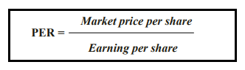
$$EPS=\frac{Laba bersih setelah pajak-Dividen}{Jumlah lembar saham yang beredar}$$

- Terdapat dua variabel independen, sebagai berikut:
- Ukuran Perusahaan (X1)
Ukuran perusahaan dalam penelitian ini dinilai dari log of total assets. Dimana Log Of Total Assets dipergunakan untuk meminimalisir besarnya perbedaan signifikan antara ukuran perusahaan nilainya yang terlalu besar, dengan ukuran perusahaan yang nilainya terlalu kecil, sehingga nilai total asset diproxykan kedalam logaritma natural. Hal ini memiliki tujuan agar data total asset berdistribusi normal.

- Kebijakan Dividen (X2)
DividenddPayouttRatio((DPR) dipakaiisebagaiialat ukur kebijakanndividen, karenaakualitasssahammsuatuuperusahaan tidakkdapatddijamin dariitiap lembarssaham yangddibagikan kalaummenggunakan DividendpPersShared ((DPS), sertaaagar pengukuranndapat dibandingkannantar perusahaanddalammtiap tahunnya. DividendpPayoutrRatio ((DPR) dihitungddengan:
D. Populasiddan Teknik PengambilannSampel
  - Populasii
Populasinpenelitianniniaadalahpperusahaan Indeks LQ 455yang terdaftarddalam BursaeEfekiIndonesia (BEI) periode22013-2017.
  - Sampell
Dalammpenelitiannini, sampeliditentukan dengan menggunakan metodempurposivessampling. Metodedsamplinggtersebutmmembatasi pemilihanmsampelbberdasarkankkriteriagtertentu. Adapun kriteria perusahaannyanggdijadikannsampelddalamppenelitian iniaadalah:
Kriteriaayangddimaksudaadalahssebagaibberikut:
- Perusahaaan yanggterdaftarddi BEI secarabberturut-turut untuk periode22013-2017.
- Perusahaanmmanufaktur yang menerbitkan laporan keuangannyaasecaraakontinyuuselamapperiode22013-2017.
- Perusahaanyyang memiliki data lengkap terkait ukuran perusahaan, dan kebijakan dividen.
- Ketersediaan dan kelengkapan data selama penelitian.
Tabel 3.1
Proposive Sampling Data Perusahaan Indeks LQ 45
Periode 2013-2017
No | Syarat/Kriteria | Periode | Data | Tahun | Jumlah Data
1 | Perusahaan LQ45 | 2013-2017 | 45 | 5 | 225
2 | Selalu masuk dalam Indeks LQ45 | 2013-2017 | 26 | 5 | 130
3 | Selalu membagikan deviden | 2013-2017 | 17 | 5 | 85
Note: Data diolah berdasarkan Ringkasan Peforma perusahaan;
Data 1 ke 2 berkurang sebanyak: 19 Perusahaan
Data 2 ke 3 berkurang sebanyak: 9 Perusahaan

Tabel 3.2
Daftar Sampel Perusahaan Indeks LQ 45
Periode 2013-2017
No | Nama Perusahaan | Kode
1 | Adaro Energy Tbk. | ADRO
2 | AKR Corporindo Tbk | AKRA
3 | Astra Internasional Tbk | ASII
4 | Gudang Garam Tbk | GGRM
5 | Indofood CBP Sukses Makmur Tbk | ICBP
6 | Indofood Sukses Makmur Tbk | INDF
7 | Indocement Tunggal Prakasa Tbk | INTP
8 | Kalbe Farma Tbk | KLBF
9 | PP London Sumatra Indonesia Tbk | LSIP
10 | Unilever Indonesia Tbk | UNVR

E. JenissdansSumberdData
  - Jenis Data
Jenisddataayanggdigunakan pada penelitiannini yaitu data sekunder. Yaituuberupa laporan keuangannperusahaan dalam Indeks LQ 455yang meliputi laporan neraca, laporannlabaarugi dan data-dataalainnyang diperlukan selama kurun waktu 5 tahun (2013-2017).
  - Sumber Data
Sumber data berasal dari Indeks LQ 45 yang diterbitkan di http://www.idx.co.id yangmmerupakanssitussresmi Bursa Efek IndonesiaNdan juga dari situs resmi perusahaan-perusahaan yang terdaftar pada LQ 45.
F. Teknik PengumpulanDData
Untukkmendapatkan dataayanggdiperlukan diatas maka digunakan metodessebagaibberikut:
- Studi Pustaka
Adalah pengumpulanndatauuntukmmelengkapiddata-data yang diperlukanmdalam penulisan laporannini, dengan caraamembaca, mencatat danmmempelajari literatur-literatur yangbberhubungan denganppembahasanmmasalah.
- Dokumentasii
Yaituumelakukanppenghimpunanaatas data-datassekunder untuk mendapatkanndatayyangmmendukungppenelitian ini, sepertinneraca, dan laporannlaba rugi.
G. Teknik Analisis Data
- Analisis Deskriptif Statistik
Sugiyono (2015) berpendapatbbahwaddalam penelitian kuantitatif, analisisddatammerupakankkegiatannsetelahddata dari seluruhhrespondennataussumberddata lainnterkumpul. Kegiatanndalam analisissdata adalahmmengelompokkan dataaberdasarkan variabelddan jenissresponden, mentabulasiddata berdasarkannvariabel dan responden, danmmenyajikanndata. Penelitiannini menggunakannteknik analisissregresi bergandaakarena variabellindependenndalam penelitian lebihhdari dua. Teknikkini digunakanuuntuk mengetahuihhubungan dan seberapabbesar pengaruhhdari variabel-variabel bebas (independen) terhadappvariabel terikat((dependen).
- Uji Asumsi Klasik
- Uji Normalitass
Ujinnormalitas bertujuannuntuk mengujiaapakah dalam modelrregresi, variabeltterikat dan variabelbbebas keduanya memilikiddistribusi datannormal atauutidak (Ghozali, 2011). Jika dataatidak memilikiddistribusi yangnnormal, makauuji statistik menjadittidakvvalid. Ujinnormalitas menggunakan uji Kolmogorov Smirnovddengan menggunakanbbantuan programmstatistik. Dasar pengambilannkeputusan yaituujika probabilitasslebih besaraatau samaddengan darinnilai alphayyangdditentukan, yaituu5%, maka dataddikatakanbberdistribusinnormal, dan sebaliknya jika probabilitaskkurang darid 5%, makaddata tidakbberdistribusi normal.
- Uji Autokorelasi
Ujiaautokorelasi bertujuannuntuk mengujiaapakah dalam modelrregresi adaakorelasi antarakkesalahan penggunaanppada periodeet dengankkesalahan penggunaanpperiode t-1((sebelumnya). Modelrregresiyyangbbaik yaitu regresii yangg terbebass dari aautokorelasi. Untukmmengetahui adaatidaknya autokorelasipperlu dilakukannnpengujian terlebihhhddahulumdenganmmenggunakan statistikDDurbinWWatson (D-W) ((Ghozali, 2011).
Berdasarkanntes DurbinnWatson, pengambilannkeputusan adaatidaknya autokorelasibberdasarkan padaaketentuan:
Deteksi Autokorelasi Positif:
- Jikaad < dL makaaterdapat autokorelasippositif,
- Jikaad > dU makaatidakkterdapataautokorelasippositif,
- JikaadL < d < dU makappengujian tidakmmeyakinkannatau tidakddapatddisimpulkan.
Deteksi Autokorelasi Negatif:
- Jika ((4 – d) < dLmmaka terdapataautokorelasinnegatif.
- Jika (4 – d) > dUumakattidak terdapatdautokorelasiinegatif.
- JikaadL < (4 – d) < dUmmaka pengujianntidak meyakinkan atauutidak dapatddisimpulkan.
- Uji Multikolonieritas
Ujimmultikolinearitas bertujuanuuntuk mengujiaapakah dalammmodel regresidditemukan adanyaakorelasi antaravvariabel independen. MenurutGGhozali (2011), modelrregresi yangbbaik seharusnyaatidak memilikikkorelasi diantaravvariabel independen. Jikaaterdapat korelasiyyang tinggivvariabel independenntersebut, makahhubungan antaravvariabel independen dan variabel dependen menjaditterganggu. Adaatidaknya multikolinearitassdalammmodel regresiddilihat dariVVariance InflationFFactor ((VIF) danNnilai Tollerance ((T). Jikannilai VIF <110 dannnilai T > 0,01, makattidak terjadimmultikolinearitas.
- Uji Heterokedastisitas
Ujihheteroskedastisitas bertujuanUuntuk mengujiAapakah padaamodel regresiAterdapat ketidaksamaanvvarians residualddari satuppengamatan keppengamatan lain ((Ghozali, 2011). Jika varians residualddari satuppengamatan keppengamatan yangAlainAtetap samaAmaka disebutHhomoskedastisitas, sedangkanNsebaliknya disebutHheteroskedastisitas. CaraMmendeteksi adaAatau tidaknya heteroskedastisitasAadalah denganMmenggunakanUujiGGlejser. UjihGlejser adalahmmeregresi masing-masingvvariabel independen denganaabsolute residualssebagai variabelDdependen. Hipotesis yangddigunakan dalammpengujian heteroskedastisitasAadalah sebagaiBberikut ((Ghozali,22011):
Ho: tidakaadaaheteroskedastisitas
Ha: adaaheteroskedastisitas
Dasarppengambilan keputusannyaaadalah jikaasignifikansi <55%, makaaHodditolak, artinya ada heteroskedastisitas, sedangkan jikassignifikansi >>5% makaHHo diterima, artinyaAtidakAada heteroskedastisitas.
  - Uji Regresi Linier Berganda
Analisissini dilakukannuntuk menelitiaapakah adaAhubungan sebabBakibat antaraKkedua variabelAatau menelitiSseberapaBbesar pengaruhUukuran perusahaanDdan kebijakanDdividenNterhadap variabelDdependen yaituNnilaiPperusahan. Persamaan regresiLlinear bergandaYyang digunakanNadalah sebagaiBberikut:
Ya= αa+ β1X1m+ β2X2 + e
Keterangan:
Y = NilaiPPerusahaan
X1 = UkuranPPerusahaan
X2 = KebijakanDDividen
β1 = KoefisienRRegresiVVariabel UkuranPPerusahaan
β2 = KoefisienRRegresi VariabelKKebijakanDDividen
α = Konstantaaa
e = Standarrerror
Dalam penelitian ini akan digunakan perhitungan SPSS untuk dapat memecahkan masalah. Dari perhitunganDdengan SPSSNakan diperolehkketerangan atauuhasil mengenaiuUjifF (Uji Simultan), Ujitt (Uji Parsial), koefisienddeterminan (R²), dankkoefisien korelasiuuntuk menjawabpperumusan masalahHpenelitian. Berikut keterangan yang berkenaan dengan hal tersebut yaitu sebagaiBberikut:
    - Uji F (Simultan)
MenurutGGhozali (2012:98) UjiSStatistikfF bertujuan untuk menjelaskan apakahSsemuavvariabel-variabelIindependen yang dimasukkanDdalam modelTterdapat pengaruhSsecara bersama-samaTterhadapMvariabelDdependen. Hipotesis ini diuji menggunakan statistikFFDdenganKkriteria pengambilan keputusanNsebagaiBberikut:
- JikaNnilai FFlebihbbesar dari$4$makaHHoOditolakKpada derajatKkepercayaanN5% denganKkata lainkkita menerima hipotesisaalternatif, yangMmenyatakanS bahwaA semua variabelLindependen secara Sserentak danSsignifikan mempengaruhiVvariabelLdependen.
- MembandingkanNniaiFF hasilPperhitunganDdengan F menurut table, bilaNnilai FHhitung lebihBbesar dariIpada nilai FTtabel, makaaHoOditolakddanMmenerimanHa.
    - Uji T (Parsial)
MenurutMGhozali (2012:98) Ujibbeda t-testddigunakannuntuk mengujisseberapa jauhPpengaruh variabelLindependen yang digunakanNdalam penelitianPini secaraAindividualAdalam menerangkanVvariabelAdependenSsecaraAparsial. Dasar pengambilannkeputusan digunakanndalam ujitt adalahssebagai berikut:
- Jikaanilai signifikannprobabilitas >M0,05, makahhipotesis ditolak. HipotesisdditolakaartinyavvariabelLindependen tidakbberpengaruhhsignifikannterhadappvariabel dependen.
- Jikannilai probailitas signifikansiM<M0,05, makaahipotesis diterima. HipotesisMtidakSdapatDditolak artinya variabel independenBberpengaruhSsignifikanMterhadapMvariabel dependen.
  - Koefisien Determinasi (R2)
MenurutZGhozali (2012:97) koefisienddeterminasi (R2) adalah alatuuntuk mengukursseberapa jauhkkemampuan menerangkanvvariasi variabelddependen. Nilaikkoefisien determinasiaadalah antaraanol atau satu. Nilai (R2) yangGkecil artinya kemampuannvariabel-variabel independenDdalam menjelaskanVvariasi variabelDdependen sangat terbatas. Danssebaliknya jikannilai yangmmendekati 1Bberari variabel-variabel independenmmemberikan hampirSsemua informasiYyang dibutuhkannuntukmmemprediksivvariabel-variabelddependen.
  - Koefisien Korelasi
Koefisienkkorelasi bertujuannuntuk mengetahuihhubunganaantara duavvariabel atauulebih, sedangkannanalisis regresibbertujuanuuntuk memprediksisseberapa jauhppengaruhhtersebut. Secaraaspesifik, tujuan analisiskkorelasi adalahhingin mengetahuiaapakah diaantara duaavariabel terdapathhubungan, bagaimanaaarah hubunganNdan seberapaBbesar hubunganntersebut. Arahhkorelasi jugaadapat positif (berhubungan searah) ataunnegatif (berhubunganaberlainansarah).
Sifatkkorelasi akanamenentukan arahadari korelasi. Keeratan korelasiadapatadikelompokkan sebagaiaberikut:
Tabel 3.3
Hubungan Korelasi Antar Variabel
Nilai Korelasi | Keterangan
0,00 sampai dengan 0,19 | Korelasi memiliki keeratan sangat rendah
0,20 sampai dengan 0,39 | Korelasi memiliki keeratan rendah
0,40 sampai dengan 0,59 | Korelasi memiliki keeratan sedang
0,60 sampai dengan 0,79 | Korelasi memiliki keeratan kuat
0,80 sampai dengan 1,00 | Korelasi memiliki keeratan sangat kuat
(Sumber: Sugiyono, 2014)

.BAB V
KESIMPULAN DAN SARAN
- KESIMPULAN
Berdasarkannhasil analisisndatantentang Ukuran Perusahaan dan KebijakannDividennterhadap NilainPerusahaannpada indeks LQ 45nyang terdaftarndinBursa EfeknIndonesia padantahunm2013-2017 yangntelah dilakukan, dapatjditarik kesimpulanjsebagijberikut:
- Ukuran perusahaan danjkebijakan dividenjsecara simultanjberpengaruh positifjdan signifikanjterhadap nilaijperusahaan padajindeks LQ 45 yangjterdaftar dijBursa EfekjIndonesia periodej2013-2017.
- Ukuranjperusahaan yangjmenggunakan TotalnAsset danndiproksikan dengannLogaritma Natural secara parsial berpengaruhnnegatifndan signifikanjterhadap nilaijperusahaan padajindeks LQ 45 yangjterdaftar dijBursa EfekjIndonesia periodej2013-2017.
- Kebijakanndividen yangjmenggunakan DividendnPayout Ratioj(DPR) secara parsial berpengaruhmpositif danmsignifikan terhadapmnilai perusahaanjpada indeks LQ 45 yangjterdaftar dijBursa EfekjIndonesia periodej2013-2017.
- Ukurannperusahaan yangnmenggunakan TotalnAsset danmdiproksikan denganiLogaritma Natural lebih dominan berpengaruhjterhadapjnilai
perusahaanjpada indeks LQ 45 yangjterdaftarjdijBursajEfekjIndonesia periodej2013-2017.
- SARAN
Berdasarkan kesimpulan dan hasil penelitian tersebut, maka diajukan saransaran sebagai berikut:
- Bagijcalon investorjyang inginnberinvestasi padansaham, disarakan untuknmempertimbangkannfaktor ukuran perusahaan dannkebijakan dividennkarena faktorntersebut memilikinpengaruhnyang positif dan signifikannterhadap nilainperusahaan pada perusahaan LQ 45nyang terdaftarjdi BursajEfek Indonesiajpada tahunj2013-2017.
- Bagi Akademisi, lebih menggali lagi mengenai hal-hal yang dapat mempengaruhi nilai perusahaan secara makro dan mikro. Mahasiswa harus dapat mengetahui hal tersebut, karena nilai perusahaan memiliki pengaruh yang besar di mata investor maupun perusahaan itu sendiri.
- Penelitijselanjutnya diharapakan dapatjmengembangkan penelitian ini dengannmenambah variabelnlain terhadap nilainperusahaan, seperti profitabilitas, kepemilikannmanajerial, kebijakan hutang dan faktor-faktorjeksternaljlainnya.
- Penelitijselanjutnyajperlu memperbanyak jumlah sampel perusahaan yang di teliti atau menambah sektor perusahaan yang diteliti dijBursa EfekjIndonesia.

DAFTAR PUSTAKA
Andinata, W. (2010). “Analisis Pengaruh Profitabilitas Dan Kebijakan Dividen Terhadap Nilai Perusahaan Manufaktur Di Bursa Efek Indonesia”. Skripsi Fakultas Ekonomi Universitas Diponegoro. Semarang.
Ayu Sri Mahatma D dan Ary W. (2013). “Pengaruh Struktur Modal, Profitabilitas dan Ukuran Perusahaan Pada Nilai Perusahaan”. E-Jurnal Akuntansi Universitas Udayana Vol.4 No.2.
Ayuningtias, Dwi., Kurnia. 2013. Pengaruh Profitabilitas Terhadap Nilai Perusahaan: Kebijakan Dividen dan Kesempatan Investasi Sebagai Variabel Antara. Jurnal Ilmu dan Riset Akuntansi Volume 1 Nomor 1, Januari 2013.
Eka Lestari, Putu. (2010). “Pengaruh Struktur Modal dan Kepemilikan Manajerial Serta Ukuran Perusahaan terhadap Nilai Perusahaan pada Perusahaan Manufaktur di Bursa Efek Indonesia”. Skripsi Fakultas Ekonomi Universitas Udayana.
Fuad, Fanny Rifqi El & Rudi Kurniawan. (2012). Pengaruh DPR, GRE, Dan Systematic Risk Terhadap Per: Uji Konsistensi Model. JEJAK Journal of Economics and Policy, 5 (2): 127-229 doi: 10.15294jejak.v7i1.3596.
Ghozali, Imam. (2011). “Aplikasi Analisis Multivariate dengan program IBM SPSS 19”. Semarang: Badan penerbit UNDIP.
Ghozali, Imam. (2012). “Aplikasi Analisis Multivariate dengan Program IBM SPSS”. Yogyakarta: Universitas Diponegoro.
Hardiyanti, Nia. (2012). “Analisis pengaruh Insider Ownership, Leverage, Profitabilitas, Firm Size dan Dividen Payout Ratio terhadap Nilai Perusahaan”. Skripsi. UNDIP.
Hermuningsih, Sri. (2012). “Pengantar Pasar ModalIndonesia”. Yogyakarta: UPP STIM YKPN.
Jitmaneeroj. B. (2017). “Does investor sentiment affect price-earnings ratios”. Studies in Economics and Finance, Vol. 34 Issue: 2, doi: 10.1108/SEF-09-2015-0229.
Jusriani, Ika. (2013). “Analisis Pengaruh Profitabilitas, Kebijakan Dividen, Kebijakan Utang, dan Kepemilikan Manajerial terhadap Nilai Perusahaan”. Journal of Accounting Diponegoro University. Vol. 2, No. 2, Hal: 1-10.
Linda, Danta. S. (2013). “Analisis Faktor- Faktor yang Mempengaruhi Price Earning Ratio pada Perusahaan Manufaktur di Bursa Efek Indonesia. Jurnal Wira Ekonomi Mikroskil Vol. 3 No. 02.

Mardiyanthi, Ika Fanindya. 2012. “Analisis Pengaruh Profitabilitas, Kebijakan Dividen, Kebijakan Utang, Dan Kepemilikan manajerial Terhadap Nilai Perusahaan (Studi Empiris pada Perusahaan Manufaktur yang Terdaftar di Bursa Efek Indonesia Periode 2009-2011)”. Skripsi Fakultas Ekonomika Dan Bisnis Universitas Diponegoro Semarang.
Martalena dan Maya Malinda, (2011). “Pengantar Pasar Modal”. Edisi Kesatu. Yogyakarta: ANDI.
Martono dan Agus Harjito, (2010). “Manajemen Keuangan (Edisi 3)”. Yogyakarta: Ekonisia.
Maryam, Siti. (2014). “Analisis pengaruh firm size, growth, leverage, dan profitabilitas terhadap nilai perusahaan (studi pada perusahaan manufaktur yang terdaftar di bursa efek Indonesia)”. Fakultas ekonomi dan bisnis Universitas Hasanudin: Makassar.
Noerirawan, Ronni, dkk. (2012). “Pengaruh Faktor Internal dan Eksternal Perusahaan Terhadap Nilai Perusahaan”. Skripsi, Semarang: Universitas Diponegoro.
Nor Hadi. (2013). “Pasar Modal: Acuan Teoretis Dan Praktis Investasi Di Instrument Keuangan Pasar Modal”. Yogyakarta: Graha Ilmu.
Nurmala. (2016). “Analisis Faktor-Faktor yang Mempengaruhi Price Earning Ratio Perusahaan Manufaktur Sektor Industri Dasar dan Kimia di Bursa Efek Indonesia”. Skripsi. Prigram Magister Universitas Terbuka Jakarta.
Ramadhani, Herry. (2016). “Analisis Price Book Value dan Return On Equity Serta Dividend Payout Ratio Terhadap Price Earning Ratio”. Forum Ekonomi; Volume 18 No 1.
Ratih, M. P., 2010, Faktor-Faktor yang mempengaruhi Price Earning Ratio pada Perusahaan Manufaktur periode 2003-2007, Skripsi, Sekolah Tinggi Ilmu Ekonomi Perbanas, Surabaya.
Rudangga I Gusti Ngurah Gede dan Gede Merta Sudiarta, 2016. “Pengaruh Ukuran Perusahaan, Leverage, dan Profitabilitas Terhadap Nilai Perusahaan”. E- Jurnal Manajemen Unud, Volume 5, No. 07.
Sudana, I Made. (2011). “Manajemen Keuangan Perusahaan Teori dan Praktik”. Jakarta: Erlangga.
Sugiarto, Melanie. 2010. “Pengaruh Struktur Kepemilikan dan Kebijakan Dividen terhadap Nilai Perusahaan Dengan Kebijakan Hutang Sebagai Intervening”. Jurnal Akuntansi Kontemporer. Vol. 3, No. 1, Hal: 1-25.
Sugiyono. (2014). “Metode Penelitian Pendidikan Pendekatan Kuantitatif, Kualitatif Dan R&D”. Bandung: Alfabeta.
Sugiyono. (2015). “Metode Penelitian Pendidikan (Pendekatan Kuantitatif, Kualitatif, dan R&D)”. Bandung: Alfabeta.
Sunariyah, (2011). “Pengantar Pengetahuan Pasar Modal”. Edisi Keenam. Yogyakarta: UPP STIM YKPN.
Tri Hastuti dan Lena F. (2017). “Pengaruh Struktur Modal dan Ukuran Perusahaan Terhadap Kinerja Keuangan Pada Perusahaan Tekstil dan Garmen Yang Terdaftar di Bursa Efek Indonesia Periode 2010-2014”. Jurnal Online Mahasiswa Administrasi Bisnis FISIP Universitas Riau. Vol. 4, No. 2
Weygandt, Jerry J., Kimmel, Paul D., and Kieso, Donald E. (2011). “Financial Accounting IFRS Edition”. United States of America: John Wiley & Sons.
Yunita, Indah. (2011). “Analisis Pengaruh Profitabilitas, Kebijakan Utang, Kebijakan Dividen, Size, dan Mekanisme Good Corporate Governance Terhadap Nilai Perusahaan (Studi Kasus Pada Perusahaan Manufaktur yang Terdaftar Di Bursa Efek Indonesia Periode 2005-2010)”. Tesis. Semarang: Universitas Diponegoro.

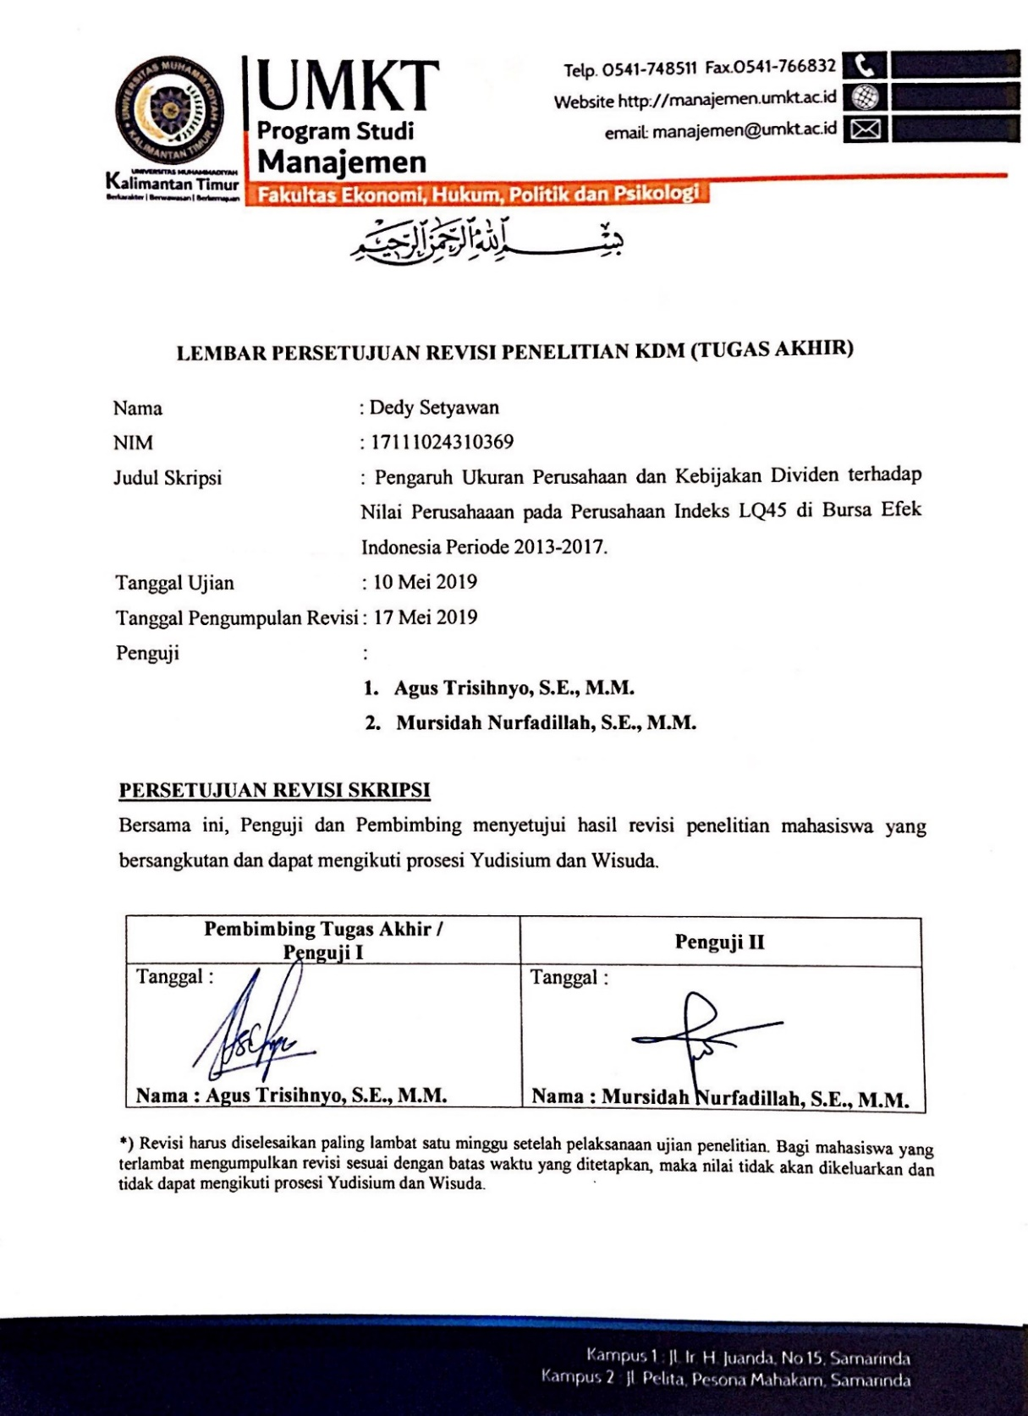

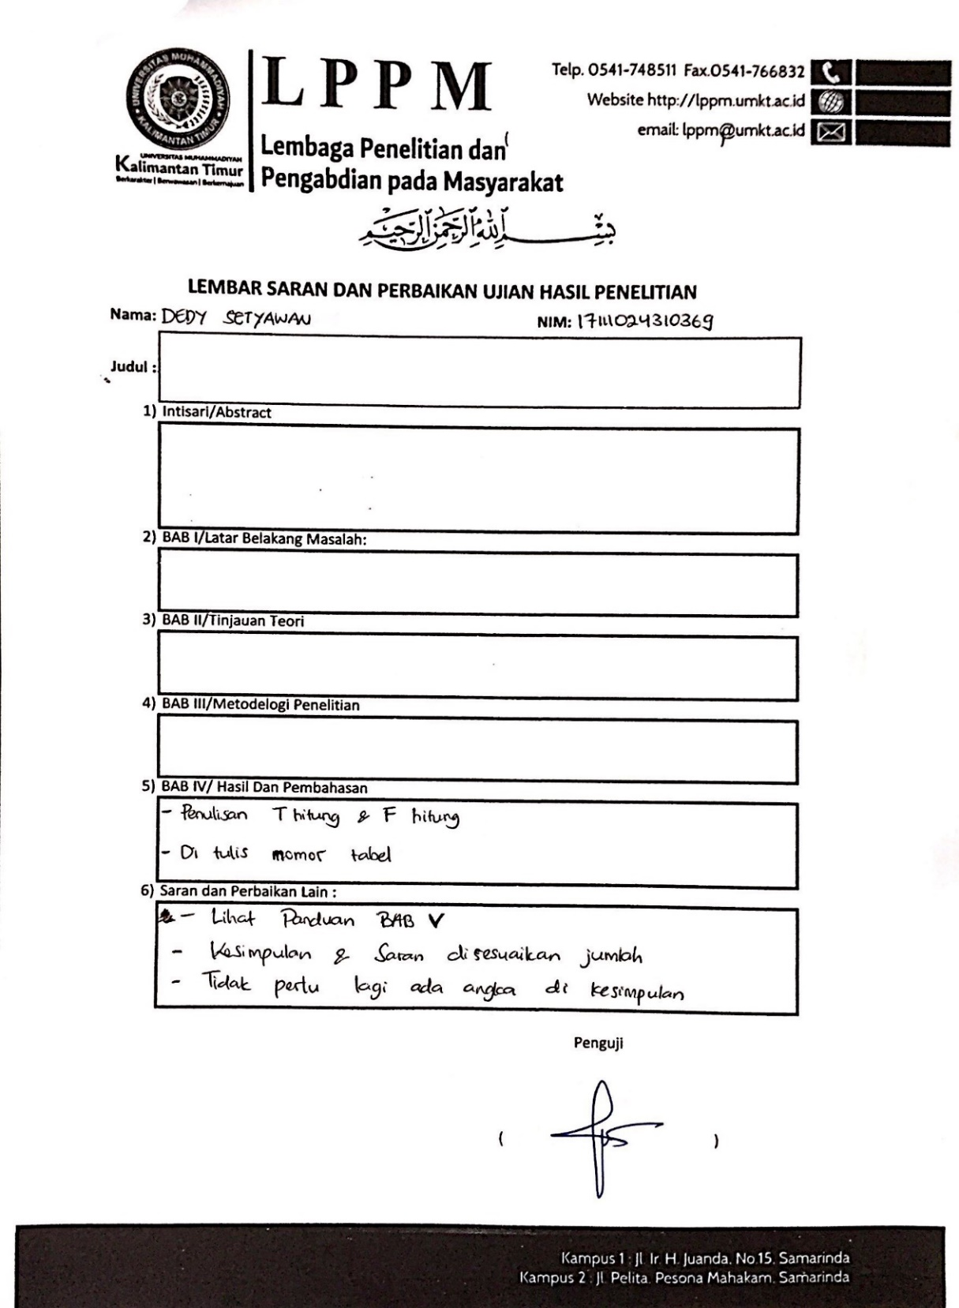



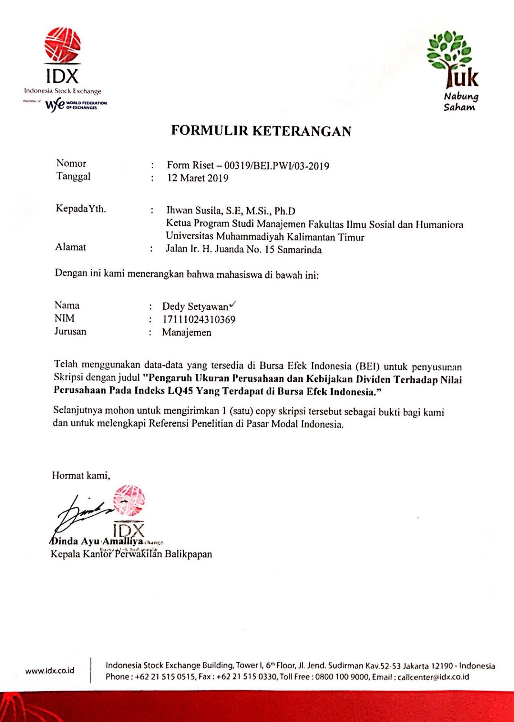

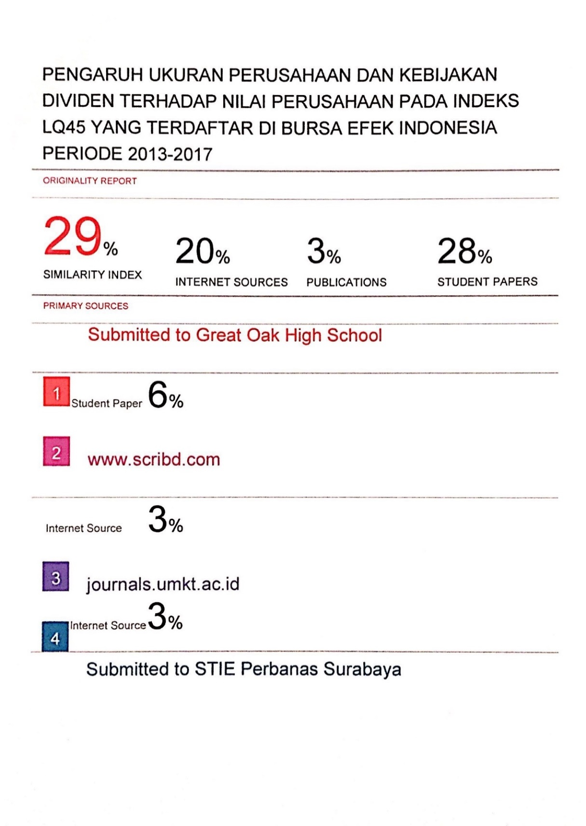

LAMPIRAN

      - Lampiran 1
Data Proposive Sampling

No | Syarat/Kriteria | Periode | Data | Tahun | Jumlah Data
1 | Perusahaan LQ45 | 2013-2017 | 45 | 5 | 225
2 | Selalu masuk dalam Indeks LQ45 | 2013-2017 | 26 | 5 | 130
3 | Selalu membagikan deviden | 2013-2017 | 17 | 5 | 85
Note: Data diolah berdasarkan Ringkasan Peforma perusahaan;
Data 1 ke 2 berkurang sebanyak: 19 Perusahaan
Data 2 ke 3 berkurang sebanyak: 9 Perusahaan
      - Lampiran 2
Daftar Sampel Perusahaan
No | Nama Perusahaan | Kode
1 | Adaro Energy Tbk. | ADRO
2 | AKR Corporindo Tbk | AKRA
3 | Astra Internasional Tbk | ASII
4 | Gudang Garam Tbk | GGRM
5 | Indofood CBP Sukses Makmur Tbk | ICBP
6 | Indofood Sukses Makmur Tbk | INDF
7 | Indocement Tunggal Prakasa Tbk | INTP
8 | Kalbe Farma Tbk | KLBF
9 | PP London Sumatra Indonesia Tbk | LSIP
10 | Unilever Indonesia Tbk | UNVR

      - Lampiran 3
Hubungan korelasi antar variabel
Nilai Korelasi | Keterangan
0,00 sampai dengan 0,19 | Korelasi memiliki keeratan sangat rendah
0,20 sampai dengan 0,39 | Korelasi memiliki keeratan rendah
0,40 sampai dengan 0,59 | Korelasi memiliki keeratan sedang
0,60 sampai dengan 0,79 | Korelasi memiliki keeratan kuat
0,80 sampai dengan 1,00 | Korelasi memiliki keeratan sangat kuat

      - Lampiran 4
Nilai Perusahaan Indeks LQ 45 Periode 2013-2017
Perusahaan | 2013 | 2014 | 2015 | 2016 | 2017
ADRO | 1,225.62 | 1,267.27 | 1,446.01 | 1,590.29 | 1,733.05
AKRA | 1,382.00 | 1,523.18 | 1,849.42 | 2,022.74 | 2,253.85
ASII | 2,622.99 | 2,972.17 | 3,125.82 | 3,455.87 | 3,861.54
GGRM | 15,288.42 | 17,269.85 | 19,753.73 | 20,562.59 | 21,926.06
ICBP | 2,275.05 | 2,579.33 | 2,810.33 | 3,172.86 | 1,742.80
INDF | 4,370.30 | 4,695.49 | 4,911.10 | 5,004.47 | 5,325.11
INTP | 6,241.85 | 6,732.75 | 6,483.14 | 7,100.53 | 6,670.73
KLBF | 167.39 | 209.44 | 233.35 | 265.89 | 296.41
LSIP | 969.39 | 1,058.04 | 1,075.50 | 1,120.64 | 1,190.43
UNVR | 557.62 | 602.72 | 632.68 | 616.55 | 678.03

      - Lampiran 5
Grafik Nilai Perusahaan Indeks LQ 45 Periode 2013-2017

      - Lampiran 6
Ukuran Perusahaan Indeks LQ 45 Periode 2013-2017
Perusahaan | 2013 | 2014 | 2015 | 2016 | 2017
ADRO | 82,623,566 | 79,762,813 | 82,193,328 | 87,633,045 | 92,318,064
AKRA | 14,633,141 | 14,791,917 | 15,203,130 | 15,830,741 | 16,823,209
ASII | 213,994,000 | 236,029,000 | 245,435,000 | 261,855,000 | 295,646,000
GGRM | 50,770,251 | 58,220,600 | 63,505,413 | 62,951,634 | 66,759,930
ICBP | 21,267,470 | 24,910,211 | 26,560,624 | 28,901,948 | 31,619,514
INDF | 78,092,789 | 85,938,885 | 91,831,526 | 82,174,515 | 87,939,488
INTP | 26,607,241 | 28,884,973 | 27,638,360 | 30,150,580 | 28,863,676
KLBF | 11,315,061 | 12,425,032 | 13,696,417 | 15,226,009 | 16,616,239
LSIP | 7,974,876 | 8,655,146 | 8,848,792 | 9,459,088 | 9,744,381
UNVR | 7,485,249 | 14,280,670 | 15,729,945 | 16,745,695 | 18,906,413

      - Lampiran 7
Grafik Ukuran Perusahaan Indeks LQ 45 Periode 2013-2017

      - Lampiran 8
Kebijakan Dividen Indeks LQ 45 Periode 2013-2017
Perusahaan | 2013 | 2014 | 2015 | 2016 | 2017
ADRO | 32.43 | 43.72 | 49.89 | 30.16 | 52.58
AKRA | 68.84 | 62.80 | 45.74 | 47.39 | 66.68
ASII | 45.04 | 45.59 | 49.54 | 44.87 | 39.67
GGRM | 35.56 | 28.67 | 77.73 | 74.92 | 64.51
ICBP | 49.79 | 49.71 | 49.75 | 24.94 | 49.76
INDF | 49.80 | 49.72 | 49.70 | 49.79 | 49.92
INTP | 66.13 | 94.29 | 35.07 | 88.36 | 138.55
KLBF | 44.97 | 43.14 | 44.44 | 44.84 | 48.75
LSIP | 40.79 | 39.45 | 40.5 | 40.21 | 40.21
UNVR | 99.93 | 44.67 | 99.88 | 99.69 | 99.67

      - Lampiran 9
Grafik Kebijakan Dividen Indeks LQ 45 Periode 2013-2017

      - Lampiran 10
Tabel Analisis Deskriptif
Descriptive Statistics
 | N | Minimum | Maximum | Mean | Std. Deviation
PER | 50 | 7.83 | 60.89 | 23.6998 | 11.46129
Ln_SIZE | 50 | 15.83 | 19.50 | 17.3455 | 1.02382
DPR | 50 | 24.94 | 138.55 | 55.4550 | 22.79669
Valid N (listwise) | 50

      - Lampiran 11
Gambar Histogram Uji Normalitas
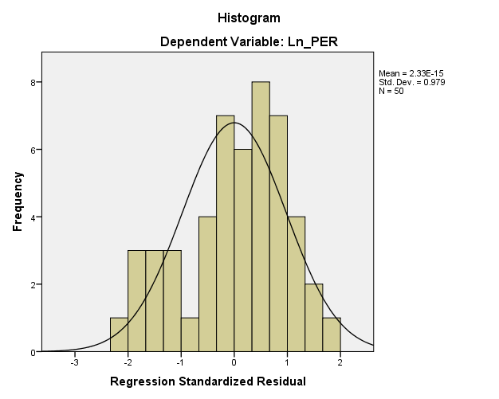
      - Lampiran 12
Gambar Normalitas P-Plot
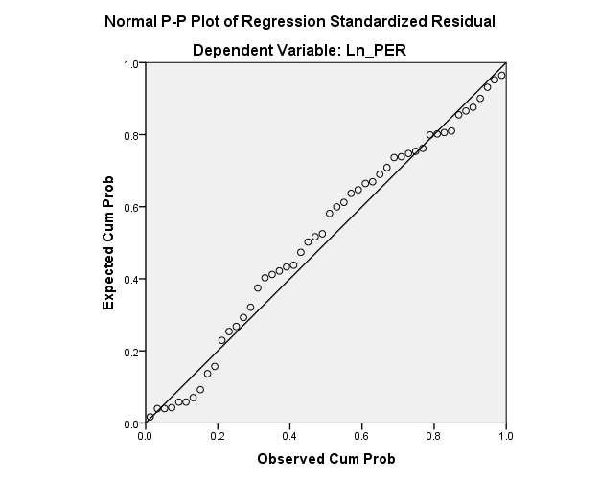

      - Lampiran 13
Uji Normalitas Menggunakan Kolmogorov Smirnov
One-Sample Kolmogorov-Smirnov Test
 |  | Unstandardized Residual
N |  | 50
Normal Parameters^{a,b} | Mean | .0000000
Normal Parameters^{a,b} | Std. Deviation | .37746041
Most Extreme Differences | Absolute | .083
Most Extreme Differences | Positive | .074
Most Extreme Differences | Negative | -.083
Test Statistic |  | .083
Asymp. Sig. (2-tailed) |  | .200^{c,d}
a. Test distribution is Normal.
b. Calculated from data.
c. Lilliefors Significance Correction.
      - Lampiran 14
Uji Autokorelasi
Model Summary^{b}
Model | R | R Square | Adjusted R Square | Std. Error of the Estimate | Durbin-Watson
1 | .562ª | .316 | .287 | .38541 | 2.759
a. Predictors: (Constant), Ln_KD, Ln_UKP
b. Dependent Variable: Ln_PER

      - Lampiran 15
Uji Multikolinieritas
Coefficientsª
Model |  | Unstandardized Coefficients |  | Standardized Coefficients | T | Sig. | Collinearity Statistics
 |  | B | Std. Error | Beta | T | Sig. | Tolerance | VIF
1 | (Constant) | 5.055 | 1.215 |  | 4.161 | .000
1 | SIZE | -.197 | .055 | -.441 | -3.607 | .001 | .972 | 1.029
1 | DPR | .360 | .156 | .282 | 2.300 | .026 | .972 | 1.029
a. Dependent Variable: Ln_PER
      - Lampiran 16
Uji Heteroskedastisitas Glesjer
Coefficientsª
Model |  | Unstandardized Coefficients |  | Standardized Coefficients | T | Sig.
 |  | B | Std. Error | Beta | T | Sig.
1 | (Constant) | .881 | .686 |  | 1.285 | .205
1 | SIZE | -.040 | .031 | -.188 | -1.295 | .202
1 | DPR | .029 | .088 | .048 | .331 | .742
a. Dependent Variable: Abs_RES

      - Lampiran 17
Uji Regresi Linier Berganda
Coefficientsª
Model |  | Unstandardized Coefficients |  | Standardized Coefficients | T | Sig.
 |  | B | Std. Error | Beta | T | Sig.
1 | (Constant) | 5.055 | 1.215 |  | 4.161 | .000
1 | SIZE | -.197 | .055 | -.441 | -3.607 | .001
1 | DPR | .360 | .156 | .282 | 2.300 | .026
a. Dependent Variable: Ln_PER

      - Lampiran 18
Uji F Simultan
ANOVAª
Model |  | Sum of Squares | Df | Mean Square | F | Sig.
1 | Regression | 3.225 | 2 | 1.613 | 10.856 | .000^{b}
1 | Residual | 6.981 | 47 | .149
1 | Total | 10.207 | 49
a. Dependent Variable: Ln_PER
b. Predictors: (Constant), Ln_KD, Ln_UKP

      - Lampiran 19
Uji t Parsial
Coefficientsª
Model |  | Unstandardized Coefficients |  | Standardized Coefficients | T | Sig.
 |  | B | Std. Error | Beta | T | Sig.
1 | (Constant) | 5.055 | 1.215 |  | 4.161 | .000
1 | SIZE | -.197 | .055 | -.441 | -3.607 | .001
1 | DPR | .360 | .156 | .282 | 2.300 | .026
a. Dependent Variable: Ln_PER

      - Lampiran 20
Uji Koefisien Determinasi
Model Summary^{b}
Model | R | R Square | Adjusted R Square | Std. Error of the Estimate
1 | .562ª | .316 | .287 | .38541

      - Lampiran 21
Uji Koefisien Korelasi
Correlations
 |  | SIZE | DPR | PER
SIZE | Pearson Correlation | 1 | -.168 | -.489**
SIZE | Sig. (2-tailed) |  | .243 | .000
SIZE | N | 50 | 50 | 50
DPR | Pearson Correlation | -.168 | 1 | .356*
DPR | Sig. (2-tailed) | .243 |  | .011
DPR | N | 50 | 50 | 50
PER | Pearson Correlation | -.489** | .356* | 1
PER | Sig. (2-tailed) | .000 | .011
PER | N | 50 | 50 | 50
**. Correlation is significant at the 0.01 level (2-tailed).
*. Correlation is significant at the 0.05 level (2-tailed).

      - Lampiran 22
Data Logaritma Natural (LN) Nilai Perusahaan
Perusahaan | 2013 | 2014 | 2015 | 2016 | 2017
ADRO | 2.51 | 2.23 | 2.06 | 2.71 | 2.21
AKRA | 3.27 | 3.04 | 3.31 | 3.12 | 3.05
ASII | 2.65 | 2.74 | 2.82 | 3.10 | 2.88
GGRM | 2.93 | 3.08 | 2.80 | 3.00 | 3.11
ICBP | 3.29 | 3.32 | 3.26 | 3.28 | 3.31
INDF | 3.14 | 2.69 | 2.73 | 2.78 | 2.78
INTP | 2.69 | 2.92 | 2.94 | 2.60 | 3.77
KLBF | 3.42 | 3.77 | 3.43 | 3.44 | 3.51
LSIP | 2.84 | 2.63 | 2.67 | 3.49 | 2.54
UNVR | 3.61 | 3.82 | 3.88 | 3.84 | 4.11

      - Lampiran 23
Data Logaritma Natural (LN) Ukuran Perusahaan
Perusahaan | 2013 | 2014 | 2015 | 2016 | 2017
ADRO | 18.23 | 18.19 | 18.22 | 18.29 | 18.34
AKRA | 16.50 | 16.51 | 16.54 | 16.58 | 16.64
ASII | 19.18 | 19.28 | 19.32 | 19.38 | 19.50
GGRM | 17.74 | 17.88 | 17.97 | 17.96 | 18.02
ICBP | 16.87 | 17.03 | 17.09 | 17.18 | 17.27
INDF | 18.17 | 18.27 | 18.34 | 18.22 | 18.29
INTP | 17.10 | 17.18 | 17.13 | 17.22 | 17.18
KLBF | 16.24 | 16.34 | 16.43 | 16.54 | 16.63
LSIP | 15.89 | 15.97 | 16.00 | 16.06 | 16.09
UNVR | 15.83 | 16.47 | 16.57 | 16.63 | 16.76

      - Lampiran 24
Data Logaritma Natural (LN) Kebijakan Dividen
Perusahaan | 2013 | 2014 | 2015 | 2016 | 2017
ADRO | 3.48 | 3.78 | 3.91 | 3.41 | 3.96
AKRA | 4.23 | 4.14 | 3.82 | 3.86 | 4.20
ASII | 3.81 | 3.82 | 3.90 | 3.80 | 3.68
GGRM | 3.57 | 3.36 | 4.35 | 4.32 | 4.17
ICBP | 3.91 | 3.91 | 3.91 | 3.22 | 3.91
INDF | 3.91 | 3.91 | 3.91 | 3.91 | 3.91
INTP | 4.19 | 4.55 | 3.56 | 4.48 | 4.93
KLBF | 3.81 | 3.76 | 3.79 | 3.80 | 3.89
LSIP | 3.71 | 3.68 | 3.70 | 3.69 | 3.69
UNVR | 4.60 | 3.80 | 4.60 | 4.60 | 4.60

